s_ | S_ | ²$_
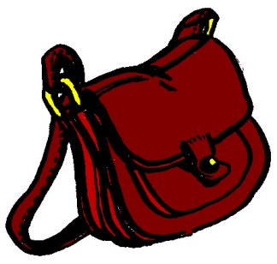

un sac
²un ²sac

